DISTANČNÍ VÝUKA BŘEZEN 2021
TŘÍDA: PLAVČÍCI
NÁMOŘNÍCI
KAPITÁNI

ČASOVÉ OBDOBÍ: 22.3. – 1.4. 2021
TÉMA: „HODY, HODY DOPROVODY, DEJTE VEJCE MALOVANÝ“
CÍL: Seznámit děti s tradicemi Velikonoc

INFORMACE ZE ZÁKLADNÍ ŠKOLY K ZÁPISU DO PRVNÍ TŘÍDY VÁM BUDOU ZASLÁNY PROSTŘEDNICTVÍM E-MAILOVÝCH ADRES.

DALŠÍ INFORMACE PRO KAPITÁNY (zde)

SPOLEČNÉ POVÍDÁNÍ RODIČŮ S DĚTMI:
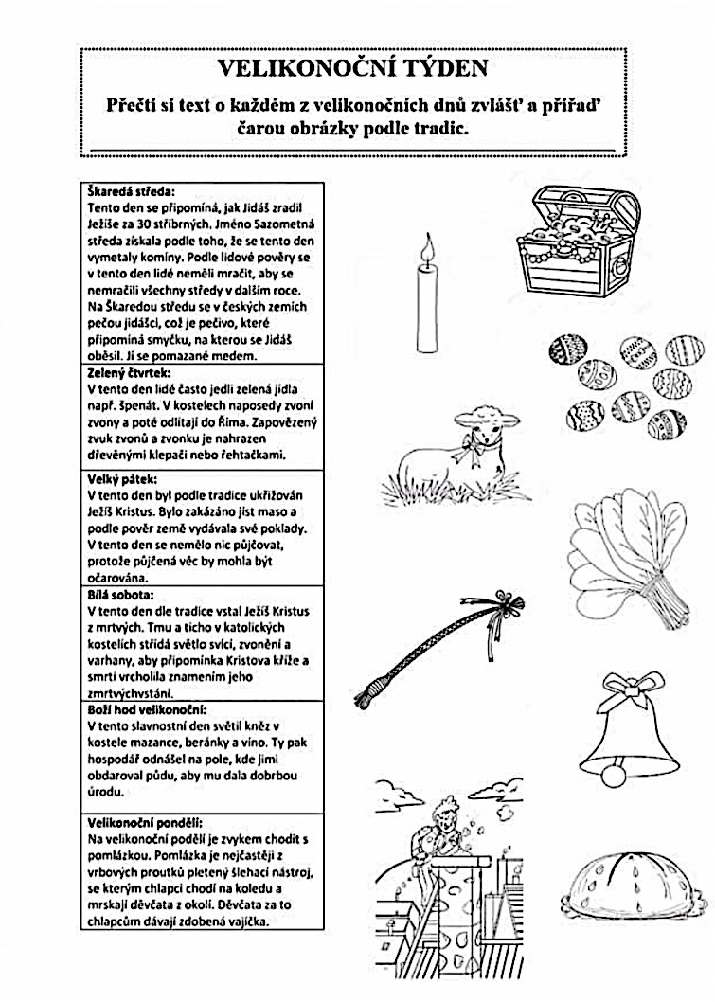

VELIKONOČNÍ BÁSNIČKY:
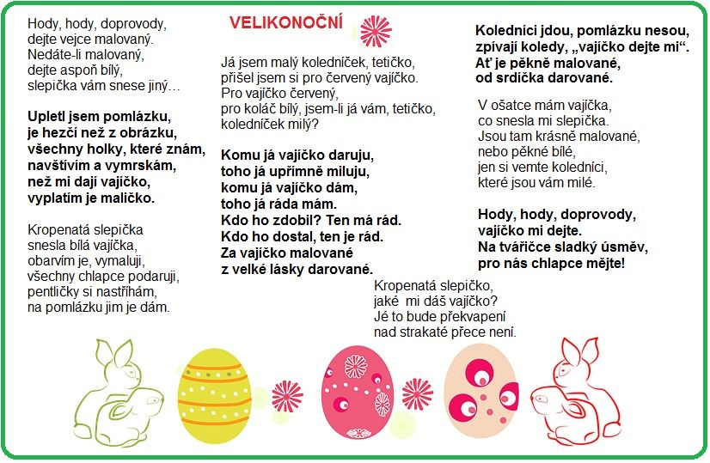
POHÁDKY K TÉMATU
O Velikonočním vajíčku
https://www.youtube.com/watch?v=lgUXv7GMOmc
Chaloupka na vršku (Velikonoce)
https://www.youtube.com/watch?v=nW7iVeLfuYc

VELIKONOČNÍ POHÁDKA O ZAJÍČKOVI KULIFERDOVI – zde http://www.elmavia.cz/74-velikonocni-pohadka-o-zajickovi-kuliferdovi

VELIKONOČNÍ HÁDANKA
Slepička je snese,
zajíček donese,
pohladí vaše srdíčka...
Co je to?
Přeci - velikonoční vajíčka!

GRAFOMOTORIKA
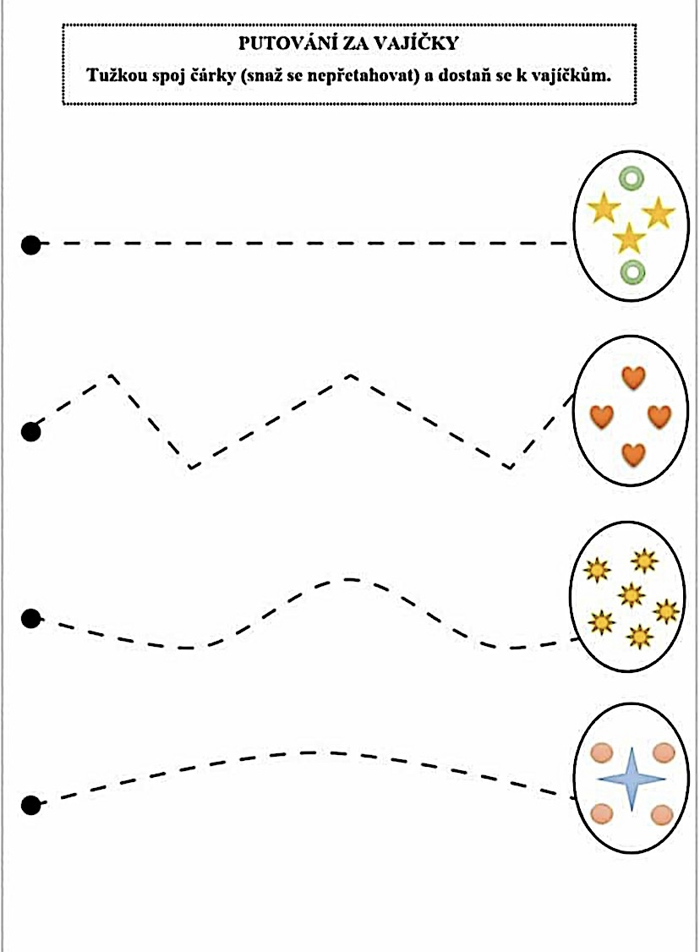

BLUDIŠTĚ:
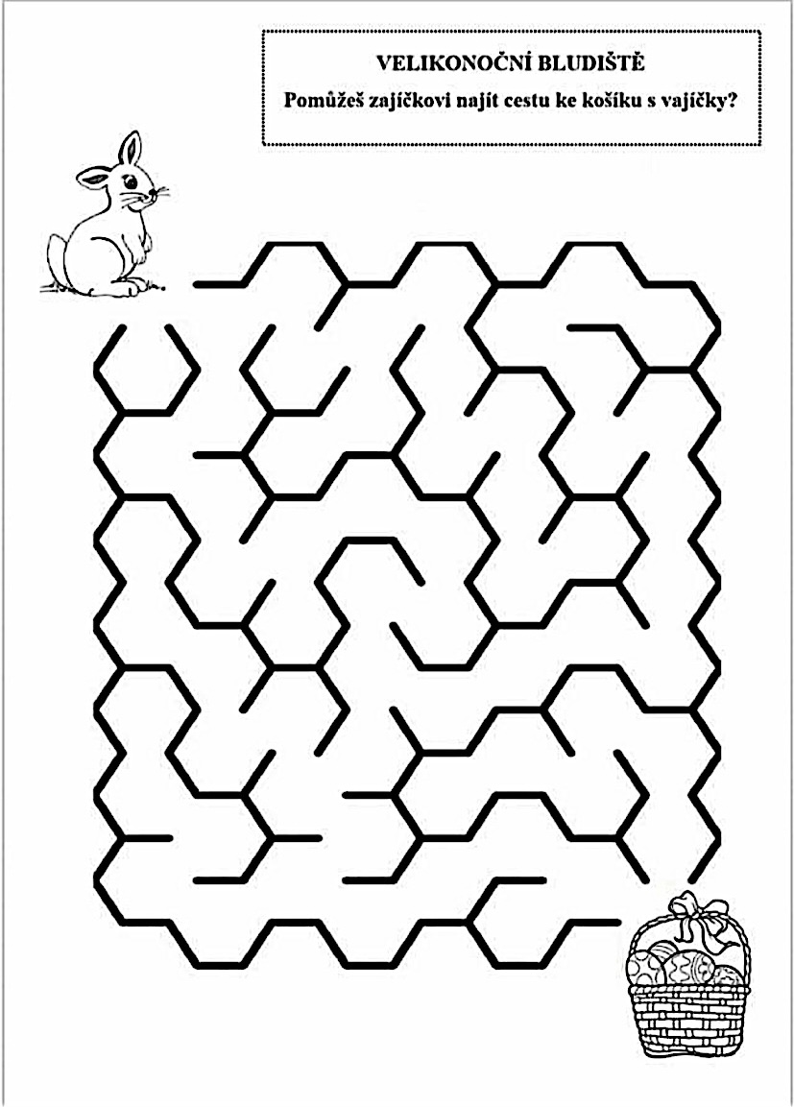

VYPĚSTUJ SI DOMA ÚPLNOU VITAMÍNOVOU BOMBU (zde)
Vypěstujte s maminkou a udělejte si výbornou pomazánku.

VÝTVARNÉ NÁMĚTY:

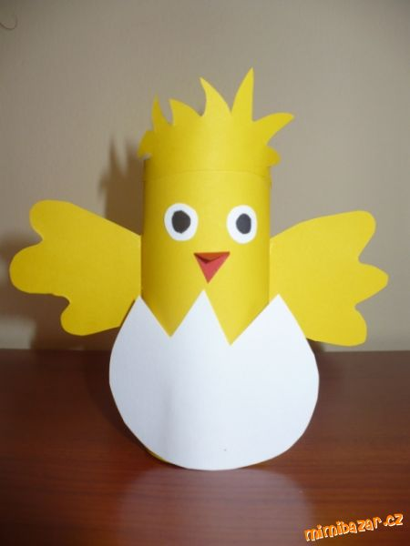
VELIKONOČNÍ PŘÍŠERKY Z OSENÍ (ODKAZ NA NÁVOD https://www.kupi.cz/magazin/amp/clanek/6944-velikonocni-tvoreni-s-malymi-detmi-hlavy-z-oseni)

DOBROVOLNÉ VÝKOVÉ MATERIÁLY:
https://www.detsky-web.cz/index.php
https://decko.ceskatelevize.cz/kouzelna-skolka
https://edu.ceskatelevize.cz/stupen-vzdelani/predskolni
https://decko.ceskatelevize.cz/logohratky
https://decko.ceskatelevize.cz/nenudim-se-doma/

NÁMETY PRO TVOŘENÍ S DĚTMI:
www.tvorivedeti.cz
http://www.sikovny-cvrcek.cz/
https://cz.pinterest.com/

